FAQ SwipeCare - Support Felsökningsinformation
Innehåll:
1. Generellt 1
1.1. Mottagare av Störningsmeddelanden hos kunderna 2
2. Driftstatus & FAQ 2
2.1. Våra kunder 2
2.2. Underleverantörer / integrationer 2
3. SwipeCare 4 3
4. SwipeCare iOS 3 4
4.1. NetID Access version 4
4.2. Hur får jag fram informationen för felsökning? 4
4.3. Hitta felmeddelanden på undersökningar som inte går genom till TakeCare 5
4.4. Inställningar - Rapportera ett problem/Report an issue 7
5. SwipeCare 3 webportal 8
5.1. Rensa cache i NetID appen -” ej känd av tjförnsten” 8
5.2. Rensa cache i webläsaren 9
5.3. Wrong role when writing journal note in SwipeCare 11
6. Dataskyddsfrågor 11
6.1. Öppnad journal i samband med avbokning 11
6.2. Dataskydds FAQ: öppna patient i TakeCare 13
6.3. Ett typiskt svar/meddelande till Regionen i sådana fall 13
7. Integrationer 15
7.1. SIL (ingår i CDS Pharma) 15

Generellt
De svåraste problemen är ju de som drabbar login. Får vi sådana fel så ska felrapporter till Regionen, eller underleverantörer absolut innehålla magnituden på felet. Hur många kunder, ca är drabbade. Typexempel är:
- Vi har ett autentiseringsfel som just nu drabbar alla våra tusentals registrerade användare som inte kan …
eller
- Just nu drabbas hundratals av användare på XXX av detta felet. De kan inte komma in i systemet överhuvudtaget. Detta är deras huvudsakliga verktyg för journalföring.
Viktigt också att få ut ett Störningsmeddelande till berörda kunder, och avsluta med att Störning över-meddelande. Gärna med en förklaring till det inträffade.
Beskriv ärendet kort på engelska i Telegram kanal: ” Incident_SwipeCare”, så vi har underlag till efterrapportering till våra klienter. Då får vi en slags log på start och sluttider och vad som hänt.

Mottagare av Störningsmeddelanden hos kunderna
Ta relevanta adresser här.
https://drive.strikersoft.com/apps/files/?dir=/Strikersoft%20Process/Support&fileid=1418088

Driftstatus & FAQ

Våra kunder
Check after mail about Advania maintenance that you can log into:
  - SC4 production (check at least one care portal and one patient portal):
    - Medfit (care prof and patient portal)
    - Aleris (care prof and patient portal)
    - Orebro (care prof portal).
  - SC3 production (check at least one of the production clients backends)
For change of production tenant: reinstall Swipecare app from App Store and choose the tenant at first login.
    - Aleris
    - Sophiahemmet
    - Stockholms sjukhem

Underleverantörer / integrationer
- När du gör en felrapprort till Underleverantör: Var noga med att beskriva att felet är tex i produktion och det berör tex alla/hundratals sköterskor som jobbar 24/7 på si ich så kund eller region. Ring sedan och stöt på.
- Region Stockholm:
  - Felrapportera till https://tellus.sll.se/. Var noga med att beskriva att felet är tex i produktion och det berör tex alla/hundratals sköterskor som jobbar 24/7. Ring sedan och stöt på om det är ett stort fel.
  - Om det är konfigurationsfrågor så kanske Svante Lewald eller Tom Backman hjälpa till.
svante.lewald@regionstockholm.se (IT arkitekt) 070-4840051
tom.backman@regionstockholm.se (ÅLB ansvarig, dvs för Åtkomst, Loggar och Behörighet) 073-9174530
  - Är det AKUT, typ det går inte att göra bokningar alls, eller CaseNoteWrite inte funkar (dvs någon server kanske är nere på regionen) så alerta Tomas Berg på SF IT tomas.berg@regionstockholm.se 070-4106966. Tillse att de förstår vikten, omfattningen av problemet och inte går hem 17:00 som vanligt.
- Svensk Identitet (SITHS login och BankID):
  - Support email: support@e-identitet.se
  - https://e-identitet.se/driftstatus/
  - https://e-identitet.se/auth/e-legitimation/siths-kort/net-id/
  - https://service.secmaker.com/access.aspx
  - DOWNLOADS of latest NetID: https://service.secmaker.com/download-access.aspx
- SPAR: https://www.statenspersonadressregister.se/master/start/teknisk-info/aktuellt-och-drift/
- iBoxen_FAQ: https://www.iboxen.se/faq/
  - CEO: Christian Åsheim, 070-1452575
  - info@iboxen.com
Kundtjänst: 08-13 21 31
Växeln: 08-522 705 50
- SESAR: https://sesar.registercentrum.se/nyheter
- SIL: https://inera.atlassian.net/wiki/spaces/OISIFLS/pages/336267822/Dokument+manualer#Presentationer
- Zoom:
  - Support: devsupport.zoom.us
  - Adress any quality issues with Webb-SDK on the developer forum: https://devforum.zoom.us/
  - Technical contact person: Usman Hasan usman.hasan@zoom.us Partner ISV-lösningsingenjör | EMEA

SwipeCare 4
Se förväntad funktion på användarmanualerna på kundernas hjälpsidor som du finner på denna sidan (defaultsidan ligger på en WP multisite med kundernas hjälpsidor på samma grund web plattorm. Sara Bern kan uppdatera dessa hjälpsidor)
- https://default.swipecarehelp.se/ (här finns länkar till kundernas alla hjälpsidor och en bruttolista på Release notes under Nyheter)

SwipeCare iOS 3

NetID Access version
OBS! Den nya generationens SITHS-kort kräver Net iD version 6.8.4.27 eller nyare.

Hur får jag fram informationen för felsökning?
Felstatus och viss spårningsinformation kan du se i Admin interfacet på SwipeCare respektive SwipeStage:
- https://swipecare.se/login/admin (SwipeCare)
- https://staging.swipecare.se/login/admin (SwipeStage är testmiljön för betrodda testare, typ Linda Vogt)
Kom ihåg: Web interfacet är testat för Internet Explorer (liksom TakeCare)
För SITHSkort användare är det testat för Safari också. Loggar man in med login och password från iPad kan man bli hängande. Prova då PC login istället.
Felstatus är intressant för felsökning. Se gulmarkering nedan.
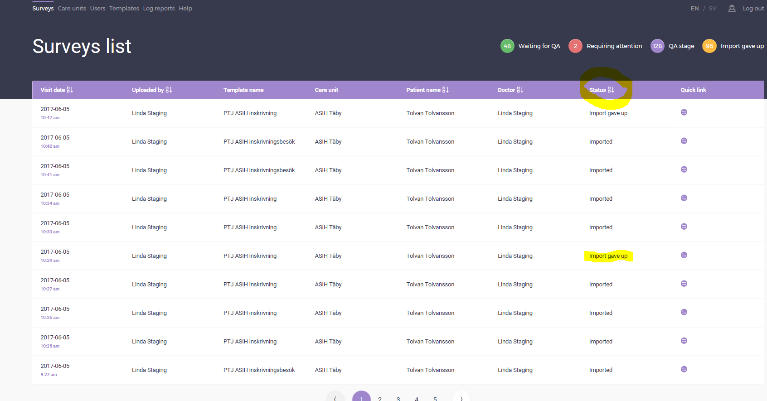
Figure 1 Vad man kan se i Admin interfacet, status på undersökningar
Tryck på en undersökning så kan du se spårningsinformation, tex:
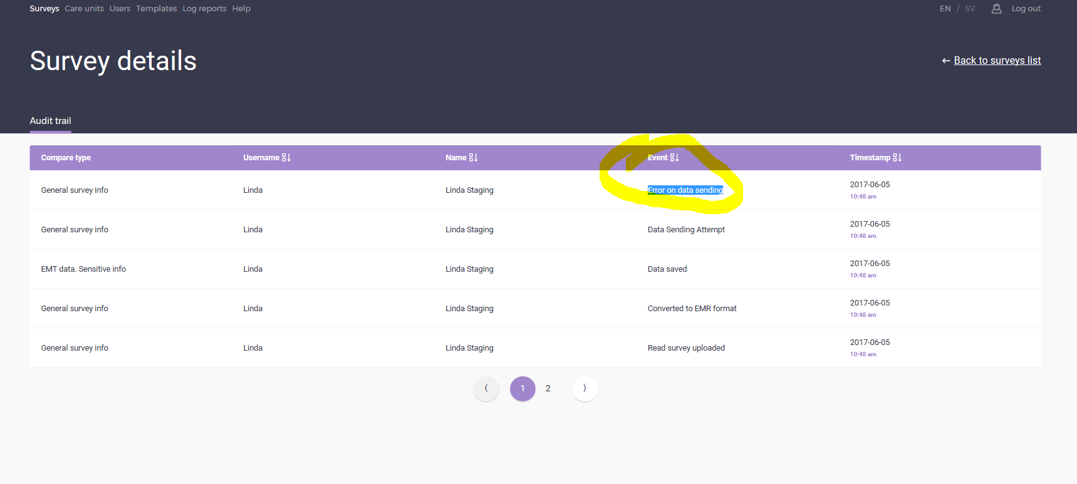
Figure 2 Spårningsinformation. Hur långt kom sändningen?

Hitta felmeddelanden på undersökningar som inte går genom till TakeCare
För att se konkreta felmeddelanden från t.ex. Take Care behöver du logga in på relevant web interface för Nurse:
- https://swipecare.se/login (SwipeCare)
- https://staging.swipecare.se/login (SwipeStage är testmiljön för betrodda testare, typ Linda Vogt)
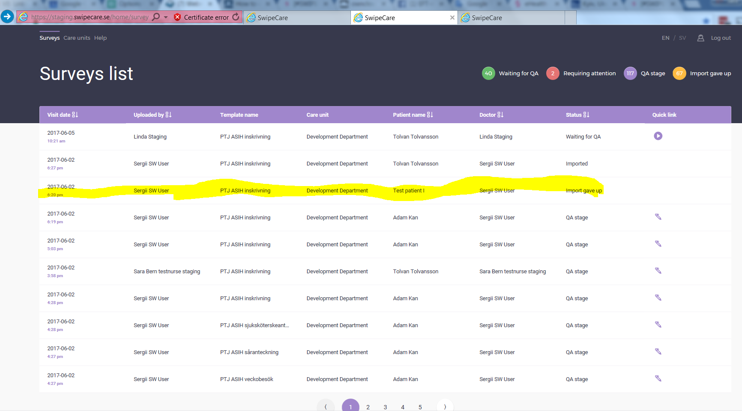
Figure 3 Lista på undersökningar i sköterskeinterfacet.
Låt oss titta på den gulmarkerade undersökningen. Klicka på den så får du följande bild:
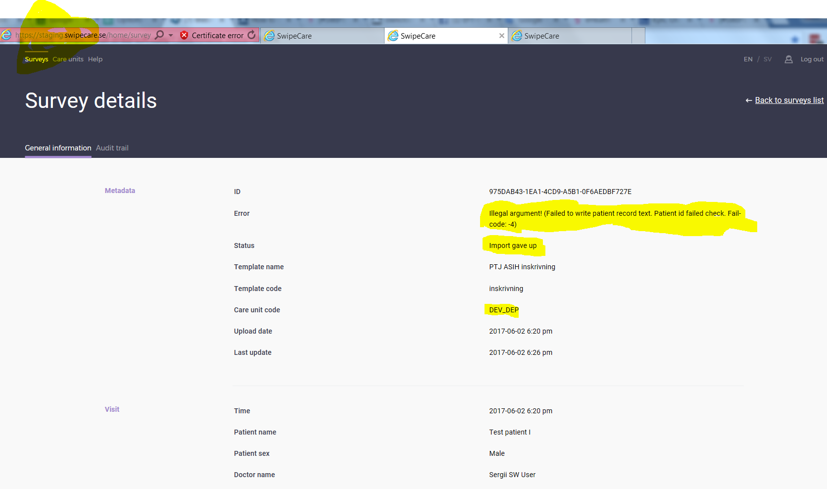
Figure 4 Felmeddelande på undersökning
Kopiera gärna hela texten med metadata och bifoga felbeskrivning. Man kan be personen fota bilden och messa/maila den.

Inställningar - Rapportera ett problem/Report an issue
Det finns (tyvärr) kvar ett val under Inställningar/Settings på iPad som heter Rapportera ett problem/Report an issue. Den används i normalfallet inte alls längre. Det är egentligen en relik från tidig utveckling och testning.
Den sänder tillsammans med den text man skriver också samlad information om iPad och SwipeCare versioner, direkt till 3rd line support i Kiev.
Vi kommer snart att byta namn på denna knapp för att inte förvilla användare med supportbehov. Då kommer den att heta: Skicka teknisk information till leverantör (English: Send technical info to vendor)
Om man av 2nd line blir ombedd att använda den knappen för att skicka information direkt till SwipeCare projektet kan det vara bra att bifoga lämplig identitet som de anger. Strikersoft brukar tex ange JIRA nummer på den supportanmälan som gjorts.
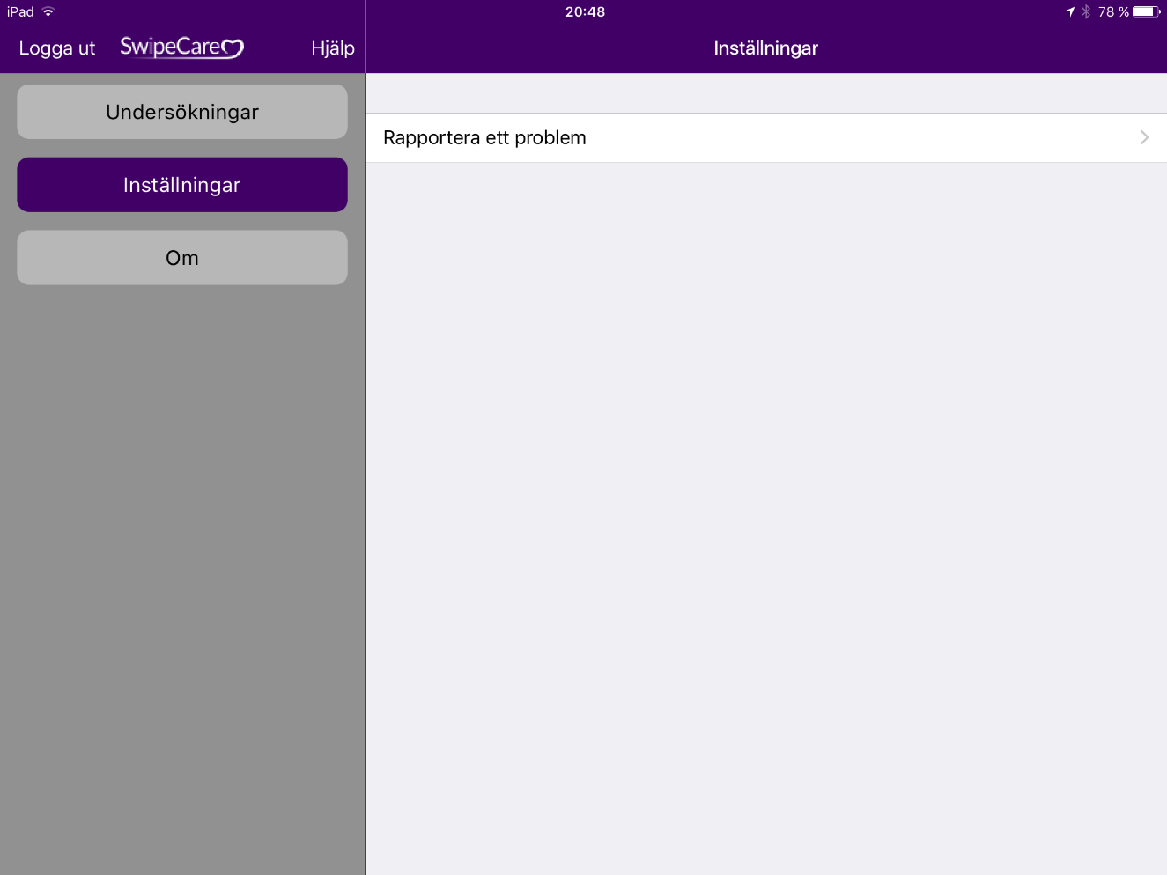

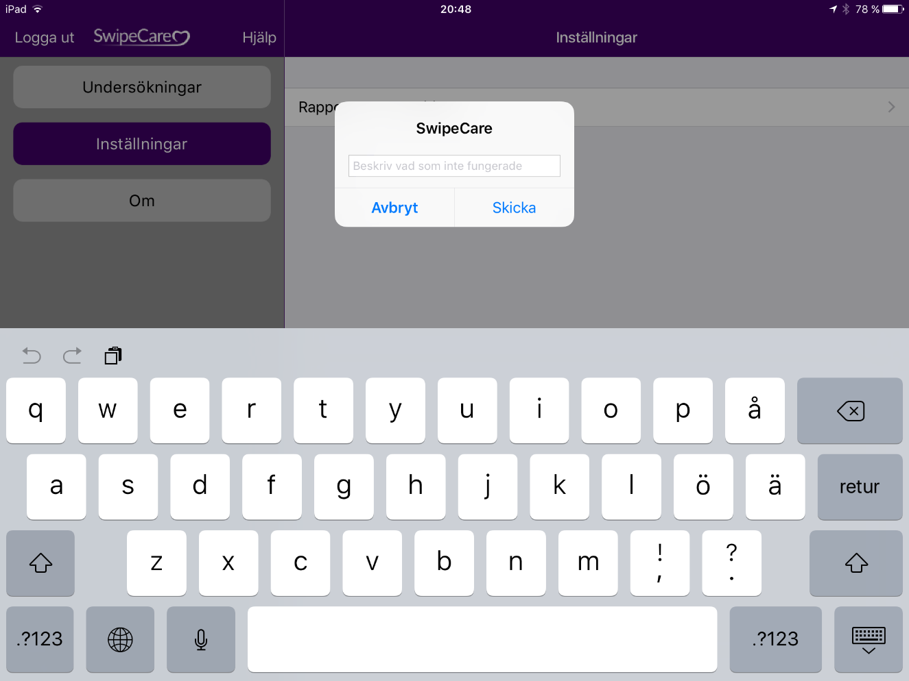

SwipeCare 3 webportal
Om kund har problem, kolla först:
- om de använder rätt browser, och är den uppdaterad.
- Använder de rätt credentials?
- Är det bara användaren själv som upplever problem?
- Hjälper det att köra incognito mode? I såfall, rensa cachen.
Instruktion för hur man rensar

Rensa cache i NetID appen -” ej känd av tjförnsten”
Detta felmeddelande: ”Användaren ej känd av tjförnsten” är ett fel från NetID Access som kommer upp när den lokala användaren på den lokala PCn hämtar från gammal cache-information.
Vi har en instruktion från Pointsharp (SecMaker) på Nextcloud ”uppdaterad-reset-av-netid” som kan skickas till kund med en förklaring:
”Hejsan,
det ser ut som ett lokalt så kallat cacheproblem på din användare på din PC.
Prova att återställa cache enligt bifogad instruktion: ”uppdaterad-reset-av-netid”
För att öppna NetID appen så börjar du skriva NetID i fönstret nere till vänster och sedan följer du instruktionen på bifogat dokument: 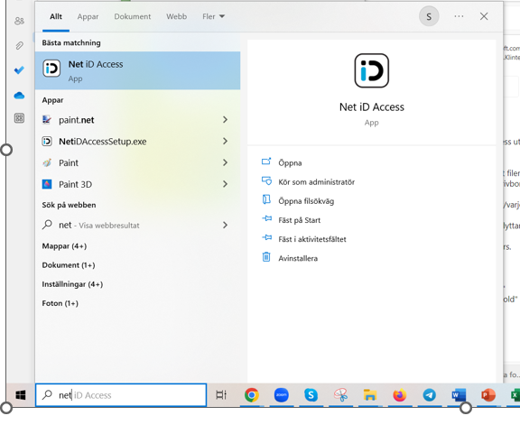
Med vänlig hälsning, SwipeCare teamet

Rensa cache i webläsaren
Detta nedan kan du skicka kund om de behöver rensa chache:
Prova om det hjälper att rensa webläsarhistoria, din s.k. cache i webläsaren"

Så du kan själv prova att göra så här:
Gå till din Chrome webbrowser och tryck på de tre prickarna uppe till höger.
Välj More tools (fler verktyg, tror jag det heter i svensk version)
och "Clear Browsing data"
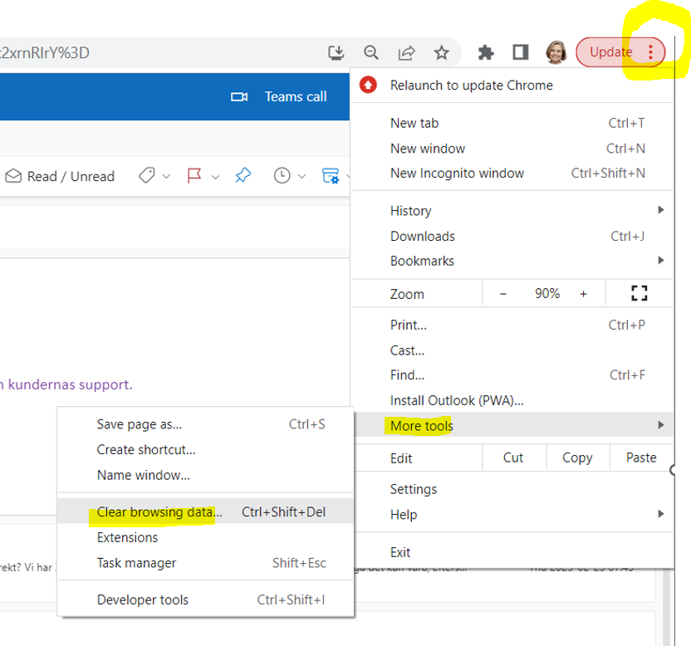
Jag är lite osäker på hur mycket du måste rensa i nästa val ännu.
I ditt ställe om du har bråttom skulle jag prova så här först:
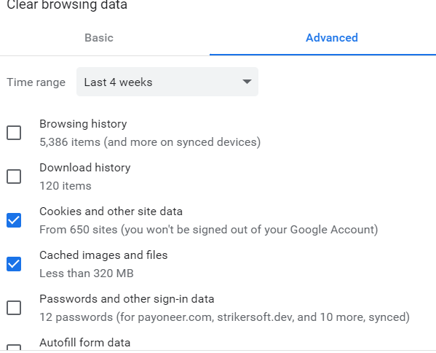

Wrong role when writing journal note in SwipeCare
Some clients report that their users get Role= Student when they write journal notes with SwipeCare, but not with TakeCare. This is an answer to send:

”Enligt CGM så väljer Takecare alltid den ’’primära’’ profilen för ett HSAID om inte annat specificeras.
Så er anställda har mao flera profiler på sitt HSAID. Och den Rollen i profil som betraktats som primär anges av TakeCare också vid journalskrivning från externa system, oavsett vilken vårdenhet som anges för journalanteckningen. ”

PO at CGM explains it like this for us:
Jag ska förklara hur rollhanteringen fungerar i TakeCare:

Rollhanteringen i TakeCare ligger per användare, oberoende av vårdenheter. När t.ex. en xchange-tjänst ska hämta information om en användare så kommmer den att slå mot en av våra hjälptjänster, som hämtar information om användaren från användarregistret. Då kommer den alltid att hitta pirmärrollen, och bara den, oavsett vilken roll som användaren hade när dokumentet skapades.

En användares roll är inte sparad i den så kallade User-filen, där information om en användare finns. Där finns istället användarnamn, hsaid, användarid och lite annat. Det var ett designbeslut som togs av de som utvecklade rollhanteringen för många år sedan, och det är tyvärr inget som vi kan göra något åt i nuläget. På grund av detta kan vi inte spara ner vilken roll en användare hade i det ögonblick som ett dokument skapades, utan rollen styr behörihgheter i TakeCare samt att den visas i gräsnsnittet. Eftersom den inte är nersparad kan vi inte skicka den till några externa tjänster alls.

Det bästa att göra är alltså att se till att t.ex. inte Student är ens primärroll.

Dataskyddsfrågor

Öppnad journal i samband med avbokning
Jag har tittat i våra loggar och kan konfirmera att jag varit i TakeCare pga. support ärende ang. denna patient som skulle avbokas.
Det är alltså inte en testpatient, utan en riktig patient i produktion.
Händelse:
Patienten i frågan hade ett besök bokad i TakeCare (26'e april)
Vid ett försök att avboka besöket via SwipeCare 4 (kvällstid 23'e februari), fick vårt system felkod "Received RST_STREAM with code 2" och bokningen låg kvar.
Den 24'e februari fick jag ett besked om felet och gick in i TakeCare för att ta bort bokningen åt patienten. Det finns information om detta i bokningshistorik, det står att jag har avbokat besöket (HSAID: CPBV).
När jag arbetade i TakeCare, hade jag angivit denna patients personnummer och öppnade bokningslistan på patienten. Jag gick inte in i journaltext, mig veterligen.
Vid kontrolltest på tolvan i dag, ser jag att detta sättet resulterar i loggning som senast öppnad journal (trots att man inte tittat på själva journaltexten).
Eftersom jag hade legitimt skäl att jobba med denna patients bokning, (support ärende triggat av vårt övervakningssystem) så har detta inte betraktats som någon dataskyddsincident.
Jag gick in via TakeCare sök patient. Här är vyn per default tom, och man måste öppna underrubrik för att se särskild patientdata.
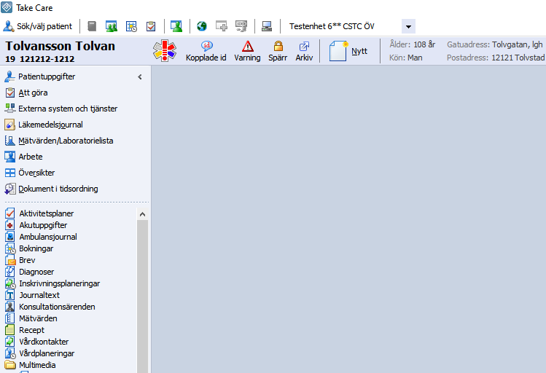
Det har jag ansett säkrare än att gå via TakeCare kalendern, där många patienters bokningar med namn och personnummer exponeras.
Jag har resonerat med vårt dataskyddsombud som delar vår åsikt.
Om rutinerna ska skärpas kan vi naturligtvis se över detta.

Dataskydds FAQ: öppna patient i TakeCare
Beskriver hur supportanvändare kan "öppna journal"* på patient i samband med bokningshantering.
1. Användaren öppnar vårdenhetens kalender i TakeCare.
2. Användaren hittar fram bokning som behöver avbokas av tekniska skäl.
3. Användaren väljer "avboka" i drop-down.
4. Användaren hamnar på patientens profil, enl. TakeCare "öppnar journal", fast det görs enbart avbokning (det öppnas bokningsunderlag i samband med avbokning).
Användaren ser följande patientinformation vid det läget.
Det är också möjligt att gå in på journal om behörighet finns, men användaren behöver aktivt välja "Journaltext" för det.
Supportanvändare läser journaltext enbart på testpatienter (Tolvan etc.) i samband med t.ex. test av journaltext import etc.
5. Patienten hamnar i listan "senast öppnade patienter" hos användaren.
*"Öppna journal" i TakeCare's uppfattning är att öppna patientens profil, det krävs inte att faktiskt välja "journaltext" för att TakeCare ska betrakta händelsen som "Öppnad patientjournal"

Ett typiskt svar/meddelande till Regionen i sådana fall
Jag har tittat i våra loggar och kan konfirmera att jag varit i TakeCare pga. support ärende ang. denna patient som skulle avbokas.
Det är alltså inte en testpatient, utan en riktig patient i produktion.
Händelse:
Patienten i frågan hade ett besök bokad i TakeCare (26'e april)
Vid ett försök att avboka besöket via SwipeCare 4 (kvällstid 23'e februari), fick vårt system felkod "Received RST_STREAM with code 2" och bokningen låg kvar.
Den 24'e februari fick jag ett besked om felet och gick in i TakeCare för att ta bort bokningen åt patienten. Det finns information om detta i bokningshistorik, det står att jag har avbokat besöket (HSAID: CPBV).
När jag arbetade i TakeCare, hade jag angivit denna patients personnummer och öppnade bokningslistan på patienten. Jag gick inte in i journaltext, mig veterligen.
Vid kontrolltest på tolvan i dag, ser jag att detta sättet resulterar i loggning som senast öppnad journal (trots att man inte tittat på själva journaltexten).
Eftersom jag hade legitimt skäl att jobba med denna patients bokning, (support ärende triggat av vårt övervakningssystem) så har detta inte betraktats som någon dataskyddsincident.
Jag gick in via TakeCare sök patient. Här är vyn per default tom, och man måste öppna underrubrik för att se särskild patientdata.
Det har jag ansett säkrare än att gå via TakeCare kalendern, där många patienters bokningar med namn och personnummer exponeras.
Jag har resonerat med vårt dataskyddsombud som delar vår åsikt.
Om rutinerna ska skärpas kan vi naturligtvis se över detta.

Integrationer

SIL (ingår i CDS Pharma)
Integrationshandledningar och annan dokumentation, se här
Frågor kan du skicka till vår support support@inera.se, så tar någon i vår förvaltning hand om dem

